**HISTÓRIAS INFANTIS E A PRODUÇÃO DE CONTEÚDOS AUDIOVISUAIS NO CAMPO DA LINGUAGEM MATEMÁTICA – UMA EXPERIÊNCIA COM A FORMAÇÃO INICIAL DE PROFESSORES(AS)**

Klinger Teodoro Ciríaco

Programa de Pós-Graduação em Educação (PPGE/UFSCar)

[klinger.ciriaco@ufscar.br](mailto:klinger.ciriaco@ufscar.br)

Marcielli de Lemos Cremoneze

Programa de Pós-Graduação em Educação (PPGE/UFSCar)

[marciellicremoneze@hotmail.com](mailto:marciellicremoneze@hotmail.com)

Buscamos, no presente relato, apresentar as potencialidades do trabalho com a produção de conteúdos audiovisuais na formação inicial de professores(as) em um curso de Pedagogia. Trata-se de uma experiência constituída na disciplina optativa "CRIANÇA, INFÂNCIA E PENSAMENTO MATEMÁTICO", ofertada na Universidade Federal de São Carlos (UFSCar), durante o primeiro semestre letivo de 2021, a qual teve como professor formador o primeiro autor e como participante do Estágio Docência no Ensino Superior a segunda autora. A referida disciplina tem carga horária de 68 horas e seus objetivos visam compreender as especificidades do trabalho com a Matemática na Educação Infantil. Na perspectiva de atingi-los e, devido a pandemia decorrente da COVID-19, no tempo presente empreendemos esforços na tentativa de fomentar a produção de vídeos que expressassem a autonomia das estudantes na elaboração de uma história infantil, bem como da edição, gravação e compartilhamento destas no espaço remoto da disciplina (*Google Meet*).

Figura 1. As história infantis produzidas pelas alunas.

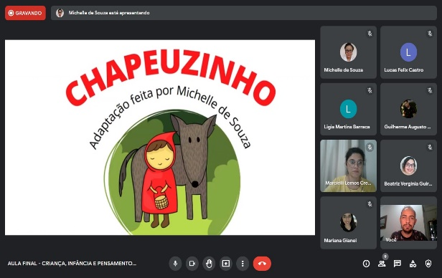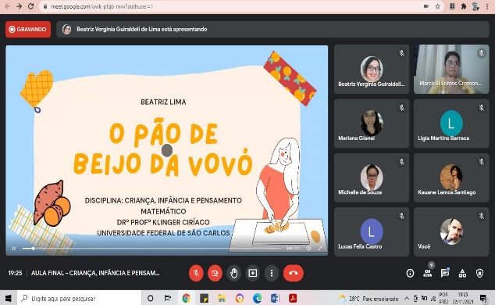

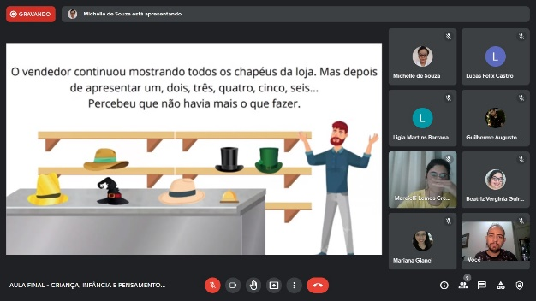 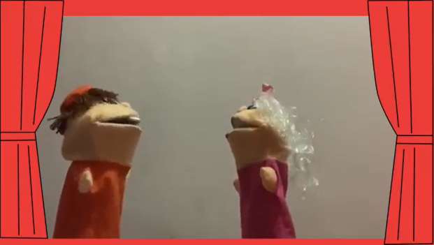

Fonte: Acervo dos autores (2021).

Em uma leitura interpretativa das "Tendências em Educação Matemática", compreendemos que a tecnologia apresenta-se, no cenário pandêmico que estamos a vivenciar, como forte aliada à aprendizagem e à comunicação matemática, seja nas escolas, seja nas Universidades. Por essa razão, incentivamos e promovemos experiências que fomentaram a necessidade de interação remota entre futuros(as) professores(as) da Educação Infantil e crianças, em uma produção de história infantil de natureza matemática. Estudos de Silva (2011), sobre a produção de vídeos como recurso didático no ensino de Matemática, destacam seu uso como ferramenta pedagógica. Do ponto de vista da autora, ao inserir tecnologias no ensino, objetivando uma aprendizagem com significação, dois aspectos são importantes: o domínio sobre o conteúdo e o planejamento pedagógico. Esses fatores orientam a práxis docente ao utilizar tal recurso tecnológico no ensino de conteúdos matemáticos (SILVA, 2011).

**REFERÊNCIAS**

SILVA, A. M. **O vídeo como recurso didático no ensino de Matemática**. 2011. 198f. Dissertação (Mestrado em Educação em Ciências e Matemática) – Universidade Federal de Goiânia. UFG. Goiânia, 2011.